40Gb/100Gb

Hardware
Карта | Скорость | Порты | Варианты модулей
Intel XL710-QDA1 | 40G | 1 x QSFP+ | 40GBase-SR4, 40GBase-LR4, DA
Intel XL710-QDA2 | 40G | 2 x QSFP+ | 40GBase-SR4, 40GBase-LR4, DA

40GbE\100GbE
Стандарт IEEE 802.3ba
https://habr.com/ru/company/intel/blog/265975/
https://habr.com/ru/post/208202/
KR
CR
VSR | very short reach | CEI-28G-VSR ?
SR | short reach
LR | long reach
DA | Direct attach
Ingress | Входной (буфер\траффик\etc.)
Egress | Выходной (буфер\траффик\etc.)
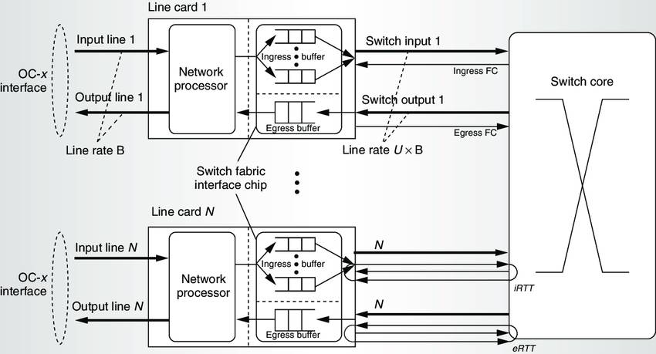
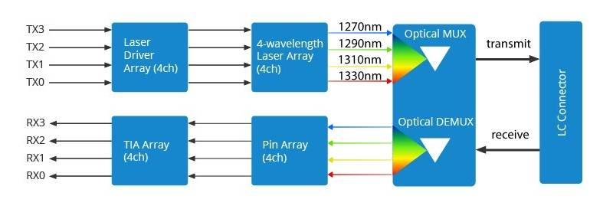
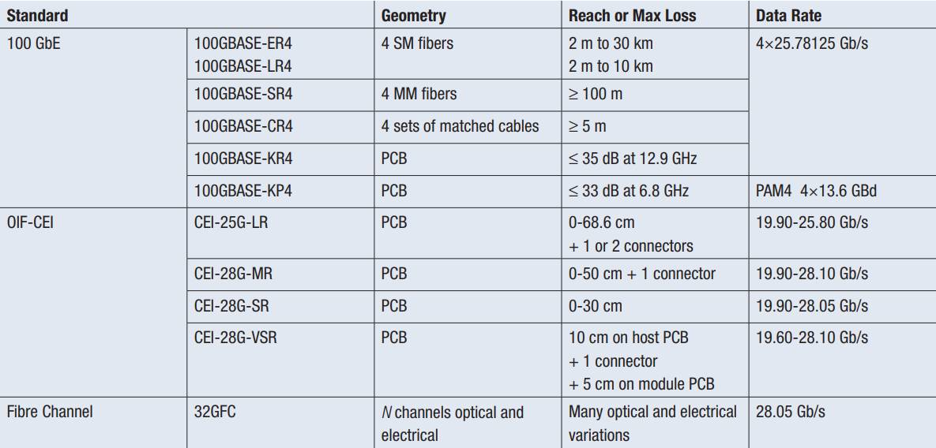
Стандарт | Год выхода стандарта | Тип | Скорость передачи (Gbps) | Максимальная длина сегмента в метрах | Тип кабеля
IEEE 802.3ba | 2010 | 40GBase-KR4  100GBase-KP4 | 40  100 | 1 м | для объединительной платы
IEEE 802.3ba | 2010 | 100GBase-KR4 | 100 | 1 м | для улучшенной объединительной платы
IEEE 802.3ba | 2010 | 40GBase-CR4  100GBase-CR10 | 40  100 | 7 м | медный биаксиальный кабель
IEEE 802.3ba | 2010 | 40GBase-T | 40 | 30 м | UTP cat 8
IEEE 802.3ba | 2010 | 40GBase-SR4  100GBase-SR10 | 40  100 | 100 м  125 м | оптоволоконный
IEEE 802.3ba | 2010 | 40GBase-LR4  100GBase-LR4 | 40  100 | 10 км | оптоволоконный
IEEE 802.3ba | 2010 | 100GBase-ER4 | 100 | 40 км | оптоволоконный
IEEE 802.3bg | 2011 | 40GBase-FR | 40 | 2 км | оптоволоконный

